RESULTADOS DEL APRENDIZAJE (Para formadores)

- Mejora de la conciencia: Los estudiantes aprenderán como determinados factores afectan a la voz, a la expresión facial y a la comunicación, para así comprender mejor sus propias fortalezas y dificultades.
- Desarrollo de habilidades de comunicación: Los estudiantes aprenderán a mejorar su capacidad de modular el tono, volumen y la velocidad de sus voces para expresar de forma eficaz sus emociones e ideas.
- Mejora de las habilidades sociales: Los estudiantes desarrollarán estrategias para interpretar y actuar de forma apropiada, promoviendo una mejor comunicación en general.
- Mecanismo de adaptación y regulación emocional: Los estudiantes aprenderán sobre distintas estrategias para hacerle frente a la ansiedad, el estrés y a las variaciones emocionales que pueden afectar a su voz y a su forma de expresarse.
- Autodefensa y empoderamiento: Los estudiantes desarrollarán la confianza y habilidades necesarias para comunicar sus necesidades y encontrar el apoyo para asegurarse de que se encuentren en un entorno de aprendizaje positivo e inclusivo.
- Adaptabilidad y flexibilidad: Los estudiantes aprenderán a adaptar su estilo de comunicación en distintas situaciones y con distintos interlocutores, además de aprender a entender los matices en cada contexto.
- Comunicación efectiva en situaciones estresantes: Los estudiantes practicarán para poder ofrecer un mensaje coherente y claro, aun cuando se encuentren en un estado nervioso, ansioso o inseguro.
- Detección y expresión de emociones: Los estudiantes aprenderán a reconocer y expresar un abanico de emociones más amplio utilizando la inflexión oral, expresiones faciales y el lenguaje corporal.
- Resistencia: Los alumnos aprenderán a mejorar su resistencia a la hora de enfrentarse a determinados retos, aprender y mejorar.

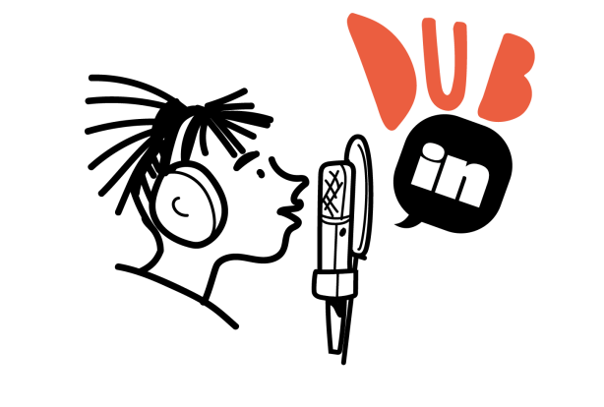

RESULTADOS DEL APRENDIZAJE (Para estudiantes)

- Conocerte a ti mismo/a: Aprenderás a reconocer como tus sentimientos y emociones pueden afectar tanto tu voz como tus expresiones. Entenderás mejor tus fortalezas y desafíos.
- Hablar con confianza: Practicarás usando tu voz en distintas formas (distinto tono, volumen o velocidad) para expresar mejor tus ideas o sentimientos.
- Conectar con otros: Descubrirás la forma de entender y responder a las expresiones faciales de otros, de forma que puedas comunicarte mejor con tus amigos y formadores.
- Controlar tus emociones: Aprenderás sobre estrategias para manejar el estrés, la ansiedad y las emociones, de forma que no afecten demasiado a tu voz y a tus expresiones.
- Hablar sin reservas: Conseguirás el coraje y las habilidades necesarias para expresar tus necesidades y pedir apoyo cuando lo necesites.
- Ser flexible: Cambiaras tu forma de comunicarte dependiendo de con quién estés hablando y de la situación en la que te encuentres.
- Mantenerte tranquilo/a: Aprenderás técnicas para crear un mensaje coherente, aunque sientas cierta inseguridad.
- Expresarte por completo: Explorarás distintas formas de mostrar emociones: usando la voz, las expresiones faciales y el lenguaje corporal.
- Ser fuerte y positivo/a: Crearas la resistencia necesaria para enfrentarte a los retos que se presenten y aprenderás a ver los contratiempos como oportunidades para mejorar.

